STEM-ЛАБОРАТОРІЯ MICRO-BIT. ПОВНИЙ КОМПЛЕКТ

https://inter-systems.kiev.ua/categories/robototekhnika/stem-laboratoriya-micro-bit-povnij-komplekt.html?fbclid=IwAR27AzNzHOYu5eSq67XQpDfyFeX_jElRydwFZnuNp3rMUxSE0WvGz6AGo6w
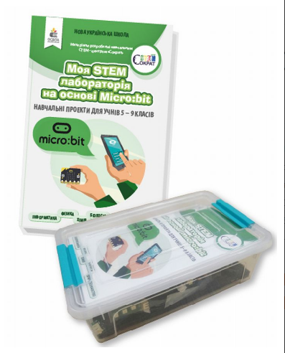
Технічні вимоги до комплекту
STEM-лабораторія micro-bit. Повний комплект
Містить мікрокомп’ютер, пристрої автоматичного регулювання (сервоприводи, помпи), додаткові датчики та книгу навчальних проектів.
У навчальному посібнику «МОЯ STEM-ЛАБОРАТОРІЯ НА ОСНОВІ micro:bit» описано навчальні проекти для учнів 5-9 класів з природознавства, фізики, інформатики, географії та запропоновано інструкції щодо їх реалізації.
Комплектація набору:
1. Міні-комп'ютер micro:bit (із вбудованим компасом, термо-
метром, модулем Bluetooth, LED-дисплеєм 5x5 та ін.) - 1
програмуєься в блочному середовищі makecode
2. Плата розширення - 1
3. Акумулятор 3,7 В – 1
4. Cервопривід MG995 - 2
5. Cервопривід SG90 - 2
6. Мікродвигун R140 - 1
7. Мотопомпа,120 л/год. - 1
8. Транзистор- комутатор - 1
9. Датчик температури в гільзі TMP36 - 1
10. Датчик температури і вологості DHT11 - 1
11. Датчик вологості ґрунту - 1
12. Фоторезистор - 2
13. Кнопка - 2
14. Зуммер - 1
15. Модуль RGB- світлодіодів - 1
16. Дріт 3 pin, 10 см - 5
17. Дріт 3 pin, 80 см - 1
18. Кабель USB — micro-USB - 1
19. Дріт із клемами "крокодил" - 5
20. Кабель живлення 3В, 3 pin – 1
До складу повного комплекту входить посібник із детальним описом порядку виконання таких навчальних проектів:
• Компас
• Колірний індикатор рівня вологості ґрунту
• Система автополиву рослин
• Вимірювання температури ґрунту
• Метеостанція (з вітроелектрогенератором)
• Хто швидший (вимірювання швидкості на автоперегонах)
• Ми обираємо (система електронного голосування)
• Машина на радіокеруванні
• Світлофор

